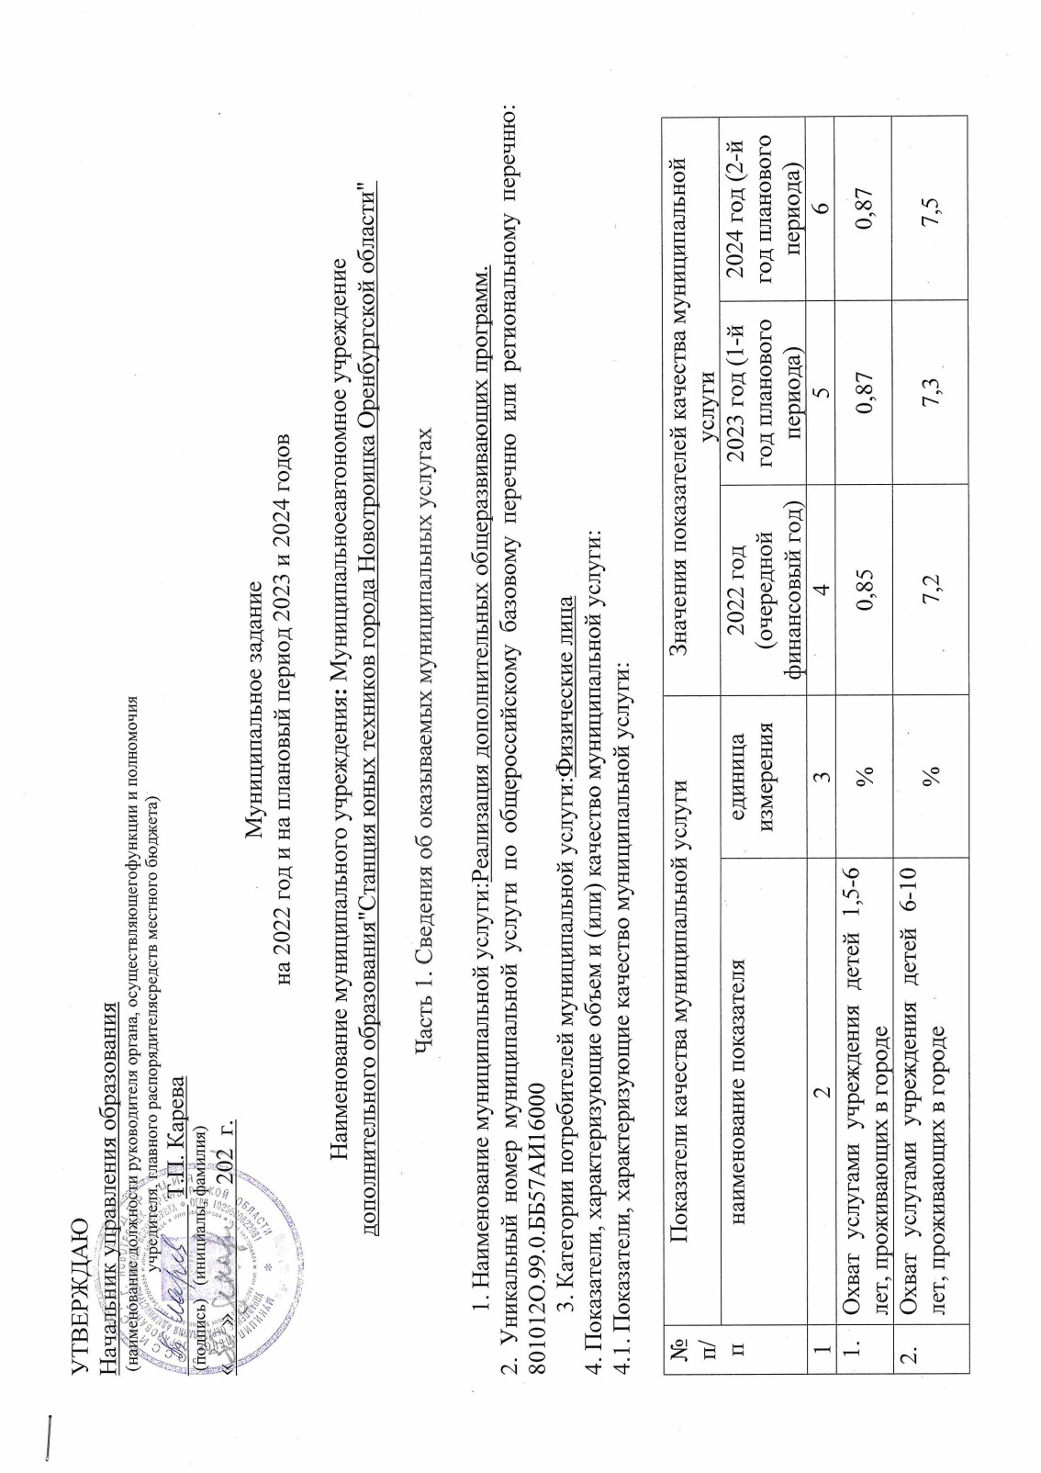
УТВЕРЖДАЮ
Начальник управления образования
(наименование должности руководителя органа, осуществляющего функции и полномочия учредителя, главного распорядителя средств местного бюджета)
______________ Т.П. Карева
(подпись) (инициалы, фамилия)
«__» _____ 2021г.
Муниципальное задание
на 2022 год и на плановый период 2023 и 2024 годов

Наименование муниципального учреждения: Муниципальное автономное учреждение
дополнительного образования "Станция юных техников города Новотроицка Оренбургской области"

Часть 1. Сведения об оказываемых муниципальных услугах

1. Наименование муниципальной услуги: Реализация дополнительных общеразвивающих программ.
2. Уникальный номер муниципальной услуги по общероссийскому базовому перечню или региональному перечню: 11Г42002800300701007100102
3. Категории потребителей муниципальной услуги: Физические лица
4. Показатели, характеризующие объем и (или) качество муниципальной услуги:
4.1. Показатели, характеризующие качество муниципальной услуги:

№ п/п | Показатели качества муниципальной услуги |  | Значения показателей качества муниципальной услуги
 | наименование показателя | единица измерения | 2022 год (очередной финансовый год) | 2023 год (1-й год планового периода) | 2024 год (2-й год планового периода)
1 | 2 | 3 | 4 | 5 | 6
1. | Охват услугами учреждения детей 1,5-6 лет, проживающих в городе | % | 0,85 | 0,87 | 0,87
2. | Охват услугами учреждения детей 6-10 лет, проживающих в городе | % | 7,2 | 7,3 | 7,5
3. | Охват услугами учреждения детей 11-18 лет, проживающих в городе | % | 4,9 | 5,0 | 5,1
4. | Процент потребителей, получивших услугу, от общей проектной наполняемости учреждения | % | 42 | 43 | 43

Допустимые (возможные) отклонения от установленных показателей качества муниципальной услуги, в пределах которых муниципальное задание считается выполненным (процентов): 10%

4.2. Показатели, характеризующие объем муниципальной услуги:
№ п/п | Показатель объема муниципальной услуги |  | Значение показателя объема муниципальной услуги |  |  | Среднегодовой размер платы (цена, тариф)
 | наименование показателя | единица измерения | 2022 год (очередной финансовый год) | 2023 год (1-й год планового периода) | 2024 год (2-й год планового периода) | 2022 год (очередной финансовый год) | 2023 год (1-й год планового периода) | 2024 год (2-й год планового периода)
1 | 2 | 3 | 4 | 5 | 6 | 7 | 8 | 9
 | Число человеко-часов пребывания | Человек-час | 148120 | 148120 | 148120 | - | - | -
Допустимые (возможные) отклонения от установленных показателей объема муниципальной услуги, в пределах которых муниципальное задание считается выполненным (процентов): 10%
5. Нормативные правовые акты, устанавливающие размер платы (цену, тариф) либо порядок ее (его) установления:
№ п/п | Нормативный правовой акт
 | вид | принявший орган | дата | номер | наименование
1 | 2 | 3 | 4 | 5 | 6

6. Порядок оказания муниципальной услуги
6.1. Нормативные правовые акты, регулирующие порядок оказания муниципальной услуги:
Постановление администрации муниципального образования город Новотроицк от 18.03.2011 г. №377-п «Об утверждении стандартов предоставления муниципальных услуг в сфере образования».
Постановление администрации муниципального образования город Новотроицк от 19.07.2016 г. № 1217-п «Об утверждении административного регламента предоставления муниципальной услуги «Предоставление дополнительного образования в муниципальных учреждениях, подведомственных управлению образования администрации муниципального образования город Новотроицк».
6.2. Порядок информирования потенциальных потребителей муниципальной услуги:

№ п/п | Способ информирования | Состав размещаемой информации | Частота обновления информации
1 | 2 | 3 | 4
1. | СМИ | Статьи, отражающие деятельность учреждения. | По мере изменения
2. | Интернет (сайт муниципального образовательного учреждения) | Предоставление дополнительного образования в муниципальных учреждениях, подведомственных управлению образования администрации муниципального образования город Новотроицк | По мере изменения
3. | Информация в помещении на информационных стендах | Информационные материалы по муниципальной услуге, предоставляемой учреждением. | По мере изменения

Часть 2. Прочие сведения о муниципальном задании

- Основания для досрочного прекращения выполнения муниципального задания:

 | Основание для прекращения | Пункт, часть, статья и реквизиты нормативного правового акта
11. | Прекращение срока действия (аннулирование) лицензии полностью или в части ведения образовательной деятельности по отдельным образовательным программам | Федеральный закон от 29.12.2012 № 273-ФЗ «Об образовании в Российской Федерации»
22. | Принятие в установленном порядке решения о ликвидации образовательного учреждения | П. 10 ст. 22 Федерального закона от 29.12.2012 № 273-ФЗ «Об образовании в Российской Федерации»
33. | В случае не выполнения учреждением муниципального задания; при наличии оснований полагать, что задание не будет выполнено в полном объеме или в соответствии с установленными требованиями | Бюджетный кодекс РФ
44. | Обстоятельства непреодолимой силы, форс-мажорные обстоятельства, при которых становится невозможным оказание услуги | Гражданский кодекс РФ
2. Порядок контроля за выполнением муниципального задания
№ п/п | Форма контроля | Периодичность | Орган местного самоуправления, осуществляющий контроль за выполнением муниципального задания
1 | 2 | 3 | 4
1. | Отчет о выполнении муниципального задания по форме (Приложение №2) | Ежеквартально, до 04 числа месяца, следующего за отчетным, по итогам отчетного года – до 10 января года, следующего за отчетным. Предварительный отчет об исполнении муниципального задания за соответствующий финансовый год предоставляется до 12 ноября текущего года. | Управление образования администрации муниципального образования город Новотроицк
2. | Пояснительная записка о результатах выполнения муниципального задания | Ежеквартально | Управление образования администрации муниципального образования город Новотроицк
3. | 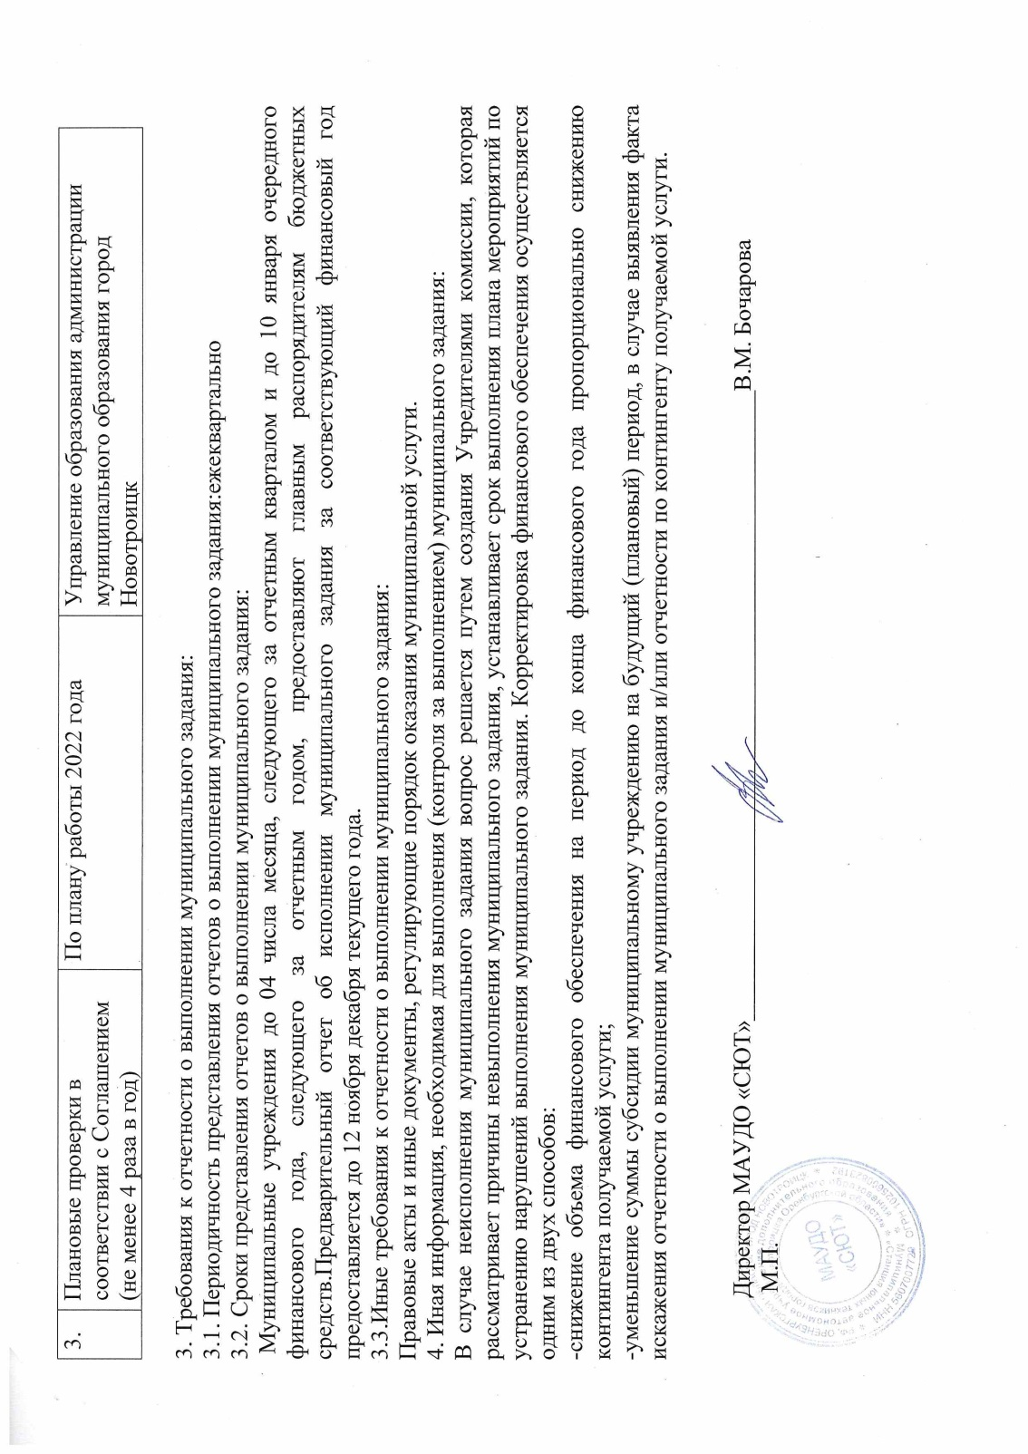  Плановые проверки в соответствии с Соглашением (не менее 4 раза в год) | По плану работы 2022 года | Управление образования администрации муниципального образования город Новотроицк

3. Требования к отчетности о выполнении муниципального задания:
3.1. Периодичность представления отчетов о выполнении муниципального задания: ежеквартально
3.2. Сроки представления отчетов о выполнении муниципального задания:
Муниципальные учреждения до 04 числа месяца, следующего за отчетным кварталом и до 10 января очередного финансового года, следующего за отчетным годом, предоставляют главным распорядителям бюджетных средств. Предварительный отчет об исполнении муниципального задания за соответствующий финансовый год предоставляется до 12 ноября текущего года.
3.3. Иные требования к отчетности о выполнении муниципального задания:
Правовые акты и иные документы, регулирующие порядок оказания муниципальной услуги.
4. Иная информация, необходимая для выполнения (контроля за выполнением) муниципального задания:
В случае неисполнения муниципального задания вопрос решается путем создания Учредителями комиссии, которая рассматривает причины невыполнения муниципального задания, устанавливает срок выполнения плана мероприятий по устранению нарушений выполнения муниципального задания. Корректировка финансового обеспечения осуществляется одним из двух способов:
-снижение объема финансового обеспечения на период до конца финансового года пропорционально снижению контингента получаемой услуги;
-уменьшение суммы субсидии муниципальному учреждению на будущий (плановый) период, в случае выявления факта искажения отчетности о выполнении муниципального задания и/или отчетности по контингенту получаемой услуги.

Директор МАУДО «СЮТ»____________________________________________________ В.М. Бочарова
М.П.

